1961080
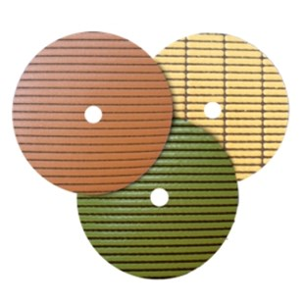
Het diamant slijpsysteem type Euro-Star Dream D 100 mm klittenband ontwerp, gebruikt voor het polijsten van kwarts bij natgebruik in handslijpmachines. Het speciale harsbindmiddel is ideaal voor het polijsten bij rondingen van kwartscomposiet. Zelfs 3-cm-materiaal in sierbeton kan perfect gepolijst worden.
1961080 | Euro-Star Dream / D 100 mm / K 80 | Klett / Kunstharz / Quarz
1961082 | Euro-Star Dream / D 100 mm / K 200 | Klett / Kunstharz / Quarz
1961084 | Euro-Star Dream / D 100 mm / K 400 | Klett / Kunstharz / Quarz
1961086 | Euro-Star Dream / D 100 mm / K 800 | Klett / Kunstharz / Quarz
1961088 | Euro-Star Dream / D 100 mm / K 1500 | Klett / Kunstharz / Quarz
1961090 | Euro-Star Dream / D 100 mm / K 3000 | Klett / Kunstharz / Quarz
1961092 | Euro-Star Dream / D 100 mm / K 8000 | Klett / Kunstharz / Quarz

